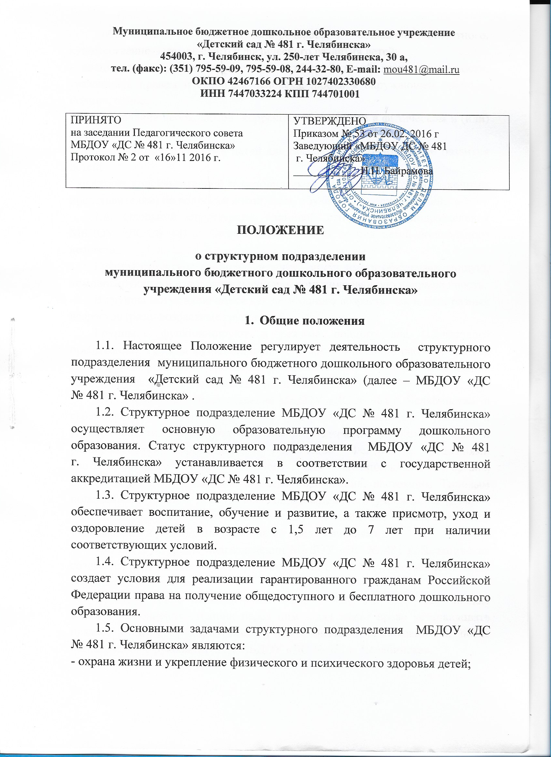

- обеспечение познавательно-речевого, социально-личностного, художественно-эстетического и физического развития детей;
- воспитание с учетом возрастных категорий детей гражданственности, уважения к правам и свободам человека, любви к окружающей природе, Родине, семье;
- осуществление необходимой коррекции недостатков в физическом и (или) психическом развитии детей;
- взаимодействие с семьями детей для обеспечения полноценного развития детей;
- оказание консультативной и методической помощи родителям (законным представителям) по вопросам воспитания, обучения и развития детей.
1.6. Основной структурной единицей структурного подразделения МБДОУ «ДС № 481 г. Челябинска» является группа детей дошкольного возраста.
Группы структурного подразделения могут иметь общеразвивающую, компенсирующую, оздоровительную или комбинированную направленность.
В группы могут включаться как дети одного возраста, так и дети разных возрастов (разновозрастные группы).
Группы функционируют в режиме полного дня (12-часового пребывания). Группы функционируют в режиме 5-дневной рабочей недели. По запросам родителей (законных представителей) возможна организация работы групп также в выходные и праздничные дни.
1.7. Структурное подразделение МБДОУ «ДС № 481 г. Челябинска» в своей деятельности руководствуется федеральными законами, указами и распоряжениями Президента Российской Федерации, постановлениями и распоряжениями Правительства Российской Федерации, решениями соответствующего государственного или муниципального органа, осуществляющего управление в сфере образования, настоящим Типовым положением, уставом дошкольного образовательного учреждения (далее - Устав), договором, заключаемым между дошкольным образовательным учреждением и родителями (законными представителями).
1.8. В структурном подразделении МБДОУ «ДС № 481 г. Челябинска» создаются условия для изучения русского языка как государственного языка Российской Федерации.
1.9.Структурное подразделение МБДОУ «ДС № 481г. Челябинска» в целях выполнения стоящих перед ним задач имеет право устанавливать прямые связи с предприятиями, учреждениями и организациями, после согласования с руководителем МБДОУ «ДС № 481 г. Челябинска».
1.10. Структурное подразделение МБДОУ «ДС № 481г. Челябинска» несет в установленном законодательством Российской Федерации порядке ответственность за:
- выполнение функций, определенных уставом;
- реализацию в полном объеме основной образовательной программы дошкольного образования;
- качество реализуемых образовательных программ;
- соответствие применяемых форм, методов и средств организации образовательного процесса возрастным, психофизиологическим особенностям, склонностям, способностям, интересам и потребностям детей;
- жизнь и здоровье детей и работников дошкольного образовательного учреждения во время образовательного процесса.
1.11. В структурном подразделении МБДОУ «ДС № 481г. Челябинска» не допускается создание и осуществление деятельности организационных структур политических партий, общественно-политических и религиозных движений и организаций (объединений). В государственных и муниципальных дошкольных образовательных учреждениях образование носит светский характер.

2. Организация деятельности
структурного подразделения МБДОУ «ДС № 481 г. Челябинска»

2.1. Структурное подразделение МБДОУ «ДС № 481г. Челябинска» создается учредителем и регистрируется в порядке, установленном законодательством Российской Федерации.
2.2. Структурное подразделение МБДОУ «ДС № 481г. Челябинска» осуществляет финансово-хозяйственную деятельность согласовывая с руководителем МБДОУ «ДС № 481г. Челябинска», имеет общий с МБДОУ «ДС № 481 г. Челябинска» баланс и лицевой счет (счет), открытый в установленном порядке, печать установленного образца, штамп и бланки со общим наименованием.
2.2.Структурное подразделение МБДОУ «ДС № 481г. Челябинска» проходит государственную аккредитацию совместно с МБДОУ «ДС № 481 г. Челябинска» в порядке, установленном Законом Российской Федерации "Об образовании".
2.3. Структурное подразделение МБДОУ «ДС № 481г. Челябинска» может быть создано, реорганизовано и ликвидировано в порядке, установленном законодательством Российской Федерации.
2.4.Содержание образовательного процесса в структурном подразделении МБДОУ «ДС № 481г. Челябинска» определяется образовательной программой дошкольного образования, разрабатываемой, принимаемой и реализуемой им самостоятельно в соответствии с федеральными государственными требованиями к структуре основной образовательной программы дошкольного образования и условиям ее реализации, установленными федеральным органом исполнительной власти, осуществляющим функции по выработке государственной политики и нормативно-правовому регулированию в сфере образования, и с учетом особенностей психофизического развития и возможностей детей.
2.5. В соответствии с целями и задачами, определенными Уставом МБДОУ «ДС № 481г. Челябинска», структурное подразделение МБДОУ «ДС № 481г. Челябинска» может реализовывать дополнительные образовательные программы и оказывать дополнительные образовательные услуги за пределами определяющих его статус образовательных программ с учетом потребностей семьи и на основе договора, заключаемого между дошкольным образовательным учреждением и родителями (законными представителями).
Платные образовательные услуги не могут быть оказаны взамен и в рамках основной образовательной деятельности, финансируемой учредителем.
2.6. Режим работы структурного подразделения МБДОУ «ДС № 481 г. Челябинска» и длительность пребывания в нем детей определяются Уставом МБДОУ «ДС № 481г. Челябинска», договором, заключаемым между МБДОУ «ДС № 481г. Челябинска» и учредителем.
2.7. Организация питания в структурном подразделении МБДОУ «ДС № 481 г. Челябинска» возлагается на само структурное подразделение.

- Комплектование структурного подразделения

МБДОУ «ДС № 481 г. Челябинска»

3.1. Порядок комплектования структурного подразделения МБДОУ «ДС № 481 г. Челябинска» определяется учредителем в соответствии с законодательством Российской Федерации и закрепляется в Уставе МБДОУ «ДС № 481 г. Челябинска».
3.2. В структурное подразделение МБДОУ «ДС № 481 г. Челябинска» принимаются дети в возрасте с 1,5 лет до 7 лет при наличии соответствующих условий. Прием детей осуществляется на основании медицинского заключения, заявления и документов, удостоверяющих личность одного из родителей (законных представителей).
3.3. В структурном подразделении МБДОУ «ДС № 481 г. Челябинска» функционирует 12 групп.

- Участники образовательного процесса

4.1. Участниками образовательного процесса структурного подразделения МБДОУ «ДС № 481 г. Челябинска» являются дети, их родители (законные представители), педагогические работники.
4.2. При приеме детей в структурное подразделение МБДОУ «ДС № 481 г. Челябинска» последнее обязано ознакомить родителей (законных представителей) с Уставом, лицензией на право ведения образовательной деятельности, свидетельством о государственной аккредитации дошкольного образовательного учреждения и другими документами, регламентирующими организацию образовательного процесса.
4.3. Установление платы, взимаемой с родителей (законных представителей) за содержание ребенка в дошкольном образовательном учреждении, производится в соответствии с законодательством Российской Федерации.
4.4. Взаимоотношения между структурным подразделением и родителями (законными представителями) регулируются договором, между МБДОУ «ДС № 481 г. Челябинска» и родителями (законными представителями) включающим в себя взаимные права, обязанности и ответственность сторон, возникающие в процессе воспитания, обучения, развития, присмотра, ухода и оздоровления детей, длительность пребывания ребенка в дошкольном образовательном учреждении, а также расчет размера платы, взимаемой с родителей (законных представителей) за содержание ребенка в дошкольном учреждении.

- Управление структурным подразделением

МБДОУ «ДС № 481 г. Челябинска»

5.1. Управление структурным подразделением МБДОУ «ДС № 481 г. Челябинска» осуществляется в соответствии с Законом Российской Федерации "Об образовании", иными законодательными актами Российской Федерации, настоящим Типовым положением и Уставом.
5.2. Непосредственное руководство структурным подразделением МБДОУ «ДС № 481 г. Челябинска» осуществляет руководитель структурного подразделения.

- Имущество и средства структурного подразделения
МБДОУ «ДС № 481 г. Челябинска»

6.1. За структурным подразделением МБДОУ «ДС № 481 г. Челябинска» в целях обеспечения образовательной деятельности в соответствии с Уставом и договором о закреплении муниципального имущества на праве оперативного управления учредитель в установленном порядке закрепляет объекты права собственности (здания, сооружения, имущество, оборудование, а также другое необходимое имущество потребительского, социального, культурного и иного назначения) по адресу: улица 250 -лет Челябинска, дом 30,строение б.
Структурное подразделение МБДОУ «ДС № 481 г. Челябинска» пользуется закрепленным за ним имуществом на основе договора о закреплении муниципального имущества на праве оперативного управления в соответствии с его назначением, Уставом и законодательством Российской Федерации.
Земельный участок закрепляются за структурным подразделением на основе договора о закреплении муниципального имущества на праве оперативного управления.
6.2.Дошкольное образовательное учреждение несет ответственность перед собственником за сохранность и эффективное использование закрепленного за ним имущества.
6.3. Финансовое обеспечение деятельности структурного подразделения МБДОУ «ДС № 481 г. Челябинска» осуществляется в соответствии с законодательством Российской Федерации.
Структурное подразделение МБДОУ «ДС № 481 г. Челябинска» вправе привлекать в порядке, установленном законодательством Российской Федерации, дополнительные финансовые средства за счет предоставления платных дополнительных образовательных и иных предусмотренных Уставом услуг, а также за счет добровольных пожертвований и целевых взносов физических и (или) юридических лиц, в том числе иностранных граждан и (или) иностранных юридических лиц.
6.4. Финансовые и материальные средства структурного подразделения МБДОУ «ДС № 481 г. Челябинска», закрепленные за ним учредителем и согласно договору о закреплении муниципального имущества на праве оперативного управления используются образовательным учреждением в соответствии с Уставом и изъятию не подлежат, если иное не предусмотрено законодательством Российской Федерации.

